Rapport congrès ILFA 2021
Assane FALL, Manager Lambaye Learning Center
fall.assane@gmail.com

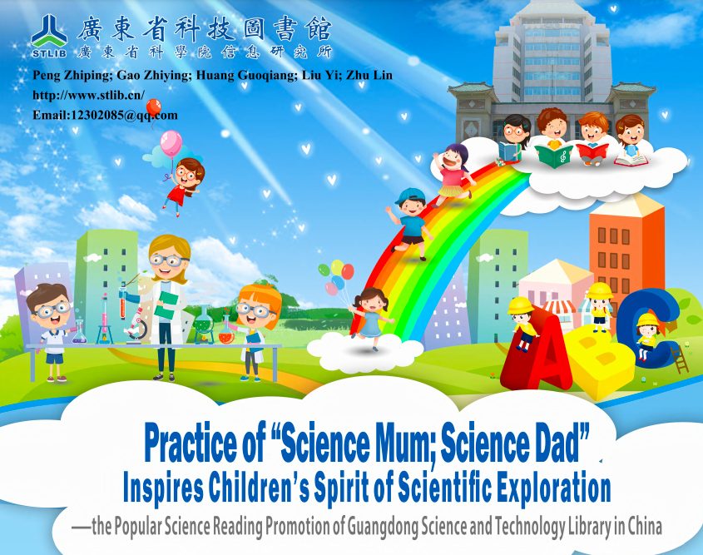

Le congrès ILFA 2021 a été une édition spéciale de par son format 100% en ligne. Ce qui nous a permis d’embrasser une nouvelle expérience grâce à la magie de la technologie en collaborant, en partageant nos travaux et en découvrant de nouvelles pratiques professionnelles

Ainsi, nous avons été particulièrement marqué par l’un des posters intitulé pratique de « Science maman ; Science papa » inspire l'esprit d'exploration scientifique des enfants : la promotion de la lecture scientifique populaire de la bibliothèque scientifique et technologique du Guangdong en Chine qui utilise la forme d'enseignement parent-enfant. Les enfants et les parents complètent la conception du programme et partagent le processus de connaissances et d'expérimentation avec de nombreux autres enfants de la bibliothèque. Cette méthode nous parait efficace par ce qu’elle mette en confiance l’enfant du fait qu’il travaille avec ses parents et collabore avec d’autres enfants (apprentissage à travailler ensemble).
L’idée repose sur un sujet scientifique choisi selon leur curiosité. Grâce au processus de collecte d'informations, d'enregistrement d'expériences, d'enseignement et d'étude, les enfants et les autres élèves en apprennent beaucoup sur le sujet et acquièrent une expérience précieuse. Par exemple, grâce à l'expérience sur la glace, ils comprennent tous trois formes d'eau, et pourquoi parfois le ciel pleut, neige ou grêle.
C’est une manière pour faire des bibliothèques des hubs de promotion des STEM chez les enfants et donner gout à la science et aux technologies dès le bas âge.
Grace à ce projet, la bibliothèque du Guangdong est devenue un lieu populaire pour que les enfants partagent leurs connaissances scientifiques avec d'autres et a fourni une plate-forme pour chaque enfant désireux d'afficher les charmes de la science.
Pour le cas du Lambaye Learning Center, nous avons développé un programme similaire de promotion des STEM chez les enfants dont l’idée était de diviser les enfants en groupe pour travailler sur des projets afin de résoudre des problèmes locaux en se basant sur les outils STEM.
La particularité de ce type de programme repose sur le fait qu’il soit possible d’être reproduit dans d’autres bibliothèques et parfois même de l’adapter selon notre propre réalité.

